**세미프로젝트 1차 기획안**

**2019년 11월 23일**

**서비스 산업 데이터를 활용한 머신러닝 분석**

|  |  |
| --- | --- |
| 팀 명 | 4조 |
| 팀 원 | **권용진, 신현정, 유지수, 정재원(팀장)** |
| 프로젝트 명  *\* 가제* | **따릉이 편도이용 개선방안** |
| 프로젝트 주제  및 내용  해결하고자 하는 문제  최종 산출물의 청사진 | 따릉이 편도이용에 따른 주차 대수 불균형 해소  이용시간(막차 이후시간 등) 대에 따라 대중교통에 가까운 역할을 수행하고 있는지 검토 |
| 주제 선정 배경  주제 선정의 정당성 산출될 결과의 유용성 | 따릉이를 대여하러 갔을 때, 이용 가능한 따릉이가 없는 경우가 빈번한 상황을 개선하고 기존 대중교통이 커버하지 못하는 영역을 커버할 수 있는 가능성이 있는지 확인. 특히 막차시간 대 이후의 효과   * 출 퇴근 시간대나(시간대별), 위치적 입지에 따라 편도이용이 대중교통의 기능을 일부 분담하고 있다는 것을 확인하여 교통정책에 반영, 환승 정책 등의 도입 |
| 프로젝트 수행 방향  팀원간 역할 분담  프로젝트 수행 일정  수행 방법/도구 | 공간적 범위: 서울특별시 전체  이용 데이터 : 서울 열린 데이터 광장 -> 서울 공공 자전거 대여 이력   * 대여대여소, 대여거치대, 반납일시, 반납대여소, 반납거치대, 회원아이디, 자전거번호 등 데이터 이용 가능 |
| 세미 프로젝트 강의 진행방향 관련 제언 |  |

What

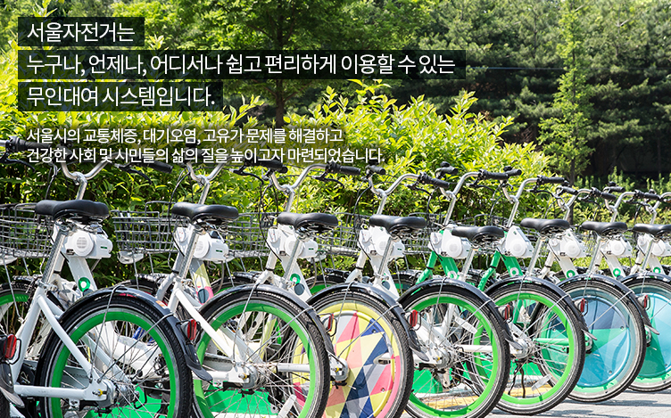

따릉이의 도입 취지에 부합하기 위해서는 따릉이가 대중교통의 수송량을 일부 분담해야 한다고 볼 수 있으나, 대중교통의 역할을 분담하기에 미흡하거나 불편한 부분이 있음

목표는 따릉이 편도이용 패턴을 분석하여 이용성을 개선하고 서울시 교통정책에 건의할 수 있는 근거를 얻는 것

* 버스 전철 등이 수송하지 못하는 수요를 따릉이가 분담하고 있는 규모에 대하여 확인
* 편도이용이 대중교통의 기능을 분담하는 정도를 분석하여 환승 시스템에 편입 건의
* 대중교통 정기노선처럼 이용되고 있는 정류장에 대하여 거치대 증설 건의
* 따릉이 정류소별 정차량 불균형을 해소 및 효율적 재분배에 대한 방안 탐색(재분배 문제는 따릉이 운영에서 가장 해결이 필요한 문제)

Why

따릉이를 대중교통처럼 이용하려는 수요가 있으나 여러 가지 사유로 이용에 불편이 있음

* 대중교통과의 환승 미지원(환승 마일리지 라는 형태로 정기요금에서 깎아주는 방식)
* 따릉이 정류소에 존재하는 자전거의 수량이 부족하여 이용하지 못하는 경우가 있음(특히 도심에서 외곽으로 이동하는 수요에 자주 발생)
* 따릉이 재배치 요원이 활동하고 있으나 특정한 정류소가 텅텅 비는 현상은 빈번하게 발생(149명의 인원이 3교대로 활동하고 있다고 함)
* 재분배 요원의 인력을 적게 쓰고 자연스러운 순환이 더 활성화 되어야 함

진행사항

핵심 시각화 목표

* 따릉이 이용코스를 실제 도로경로에 기반하여 표시하며 빈도를 알 수 있도록 시각화

데이터 확인

* 2015.9~2019.6 간의 데이터가 축적되어 있음
* 대여시간, 대여정류장 번호, 대여정류장 명, 반납시간, 반납정류장 번호, 반납정류장 명, 거치대 번호, 이용시간, 이용거리 등으로 분류되어 있음
* 30여개 파일이 CSV, XLS 등으로 제공중
* 파일당 100만~200만 건 정도의 레코드 기록되어 있으면 1,000만건 이상의 레코드 존재
* 간단한 전처리 진행(연월일시 구분, 데이처 처리속도를 높이기 위해 한글제거 등)
* 간단한 기초통계량 1개 파일에 대해서 파악
* 시각화 방안 연구를 한 사람이 전담하여 조사 중